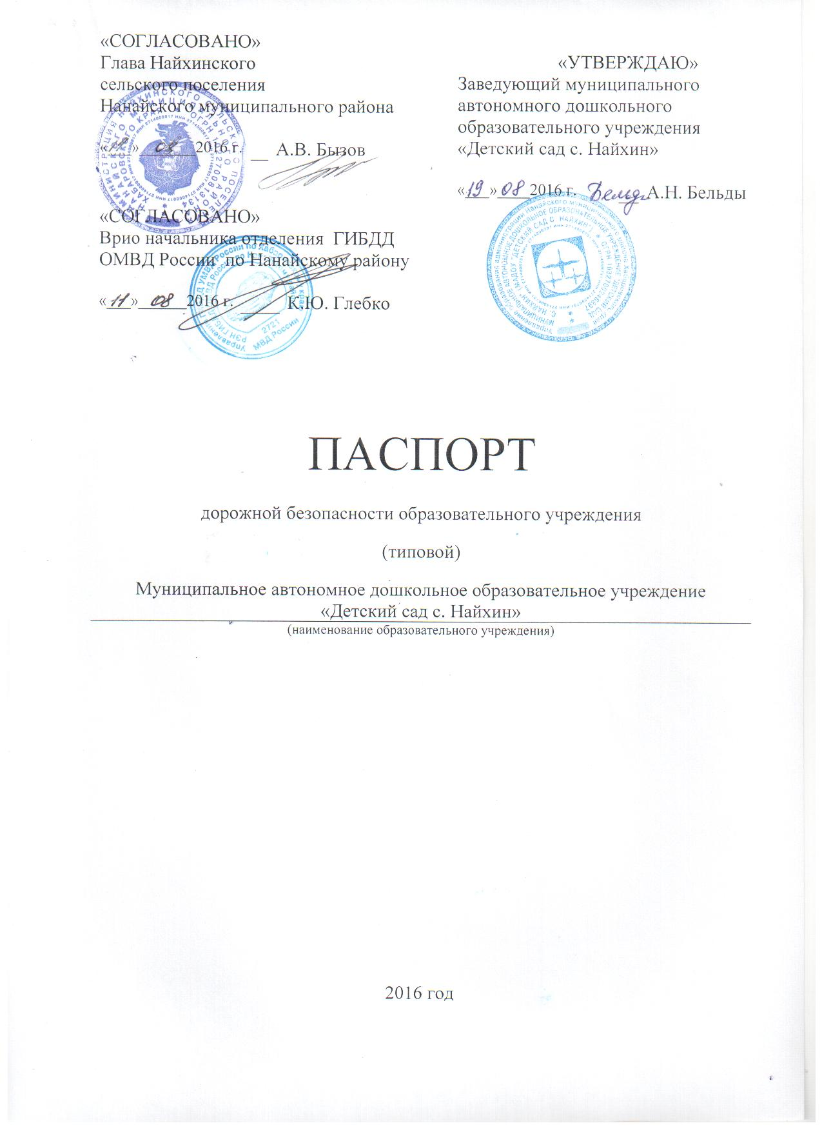

Общие сведения
Муниципального автономного дошкольного образовательного учреждения «Детский сад с. Найхин»
(наименование образовательного учреждения)
Тип ОУ | Муниципальное автономное дошкольное образовательное учреждение
Юридический адрес ОУ |  | 682375, с. Найхин,
улица Школьная, дом 13 б
Фактический адрес ОУ |  | 682375, с. Найхин,
улица Школьная, дом 13 б

Руководящий состав ДОУ:
Заведующий | Бельды Александра Ноябристовна | (42156) 4-32-36
 | (фамилия, имя, отчество) | (телефон)
Заместитель заведующего по воспитательно-методической работе | - | -
 | (фамилия, имя, отчество) | (телефон)
Ответственные работники муниципального органа образования | Главный специалист | Галушина Е.Ф.
 | (должность) | (фамилия, имя, отчество)
 | (42156) 4-18-85
 | (телефон)
Ответственные от Госавтоинспекции | Инспектор ДПС | Тюрин И.А.
 | (должность) | (должность)
 | (42156) 4-15-92, 8909-820-40-22
 | (телефон)
Ответственные работники за мероприятия по профилактике детского травматизма | Заведующая | Бельды Александра Ноябристовна
 | (должность) | (фамилия, имя, отчество)
 | (42156) 4-32-36
 | (телефон)
Дорожно-Эксплуатационная  Организация,  осуществляющая УДС  Дорожно-эксплуатационная организация, осуществляющая содержание ТСОДД  Количество учащихся: 72 | Глава Найхинского сельского поселения с. Найхин Бызов Анатолий Васильевич, тел. (42156) 4- 33-55  Глава Найхинского сельского поселения с. Найхин Бызов Анатолий Васильевич, тел. (42156) 4- 33-55
Наличие уголка по БДД | Имеется, в старшей группе.
 | (если имеется, указать место расположения)
Наличие класса по БДД | нет
 | (если имеется, указать место расположения)
Наличие автогородка (площадки) по БДД | Имеется
Наличие автобуса в ОУ | -
 | (при наличии автобуса)
Владелец автобуса | -
 | (ОУ, муниципальное образование и др.)
Время занятий в ДОУ: 7 часов 45 минут – 17 часов 45 минут

Телефоны оперативных служб:
Управление ГОЧС – (42156) 4-19-96
Единая дежурно-диспетчерская служба - 112
Полиция - 02
Скорая помощь - 03
Отделение ГИБДД - (42156) 4-15-92

Содержание
I. План схемы ОУ:
- Район расположения ОУ, пути движения транспортных средств и детей.
- Маршруты движения организованных групп детей от ОУ к стадиону, парку или спортивно-оздоровительному комплексу.
- Пути движения транспортных средств к местам разгрузки погрузки и рекомендуемых безопасных путей передвижения детей по территории образовательного учреждения.

Маршрут движения пешеходов

Маршрут движения транспортных средств

